г. Великий Устюг.
Проживание в общежитии с удобствами на этаже
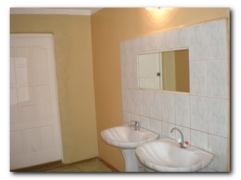
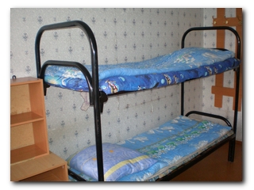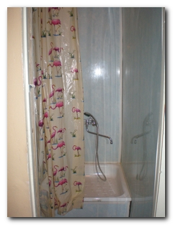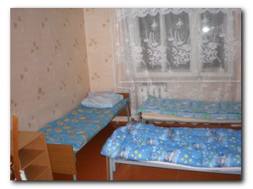
4 дневное проживание с 3х разовым питанием:
Трансферт: 750р. с чел.
Проживание: 5800 т.р
(без оплаты организационно взноса,орг.взнос оплачивается отдельно)
5 дневное проживание с 3х разовым питанием + экскурсия:
Трансферт: 750 р. с чел.
Проживание: 7250 т.р.
Экскурсия: 2850т.р. с чел.
(без оплаты организационно взноса,орг.взнос оплачивается отдельно)

Проживание в гостиннице ( номера с удобствами + 3х разовое питание)
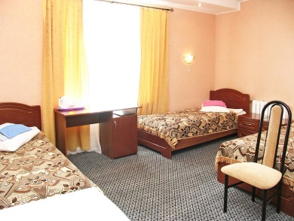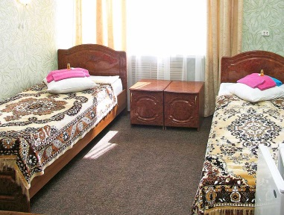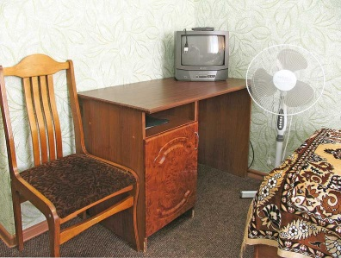
4 дневное проживание с 3х разовым питанием:
Трансферт: 750р. с чел.
Проживание: 10240 т.р
(без оплаты организационно взноса,орг.взнос оплачивается отдельно)
5 дневное проживание с 3х разовым питанием + экскурсия:
Трансферт: 750 р. с чел.
Проживание: 12800 т.р.
Экскурсия: 2850т.р. с чел.
(без оплаты организационно взноса,орг.взнос оплачивается отдельно)

трансфер ж/д. Котлас – Великий Устюг и Великий Устюг – ж/д. Котлас
Стоимость на 1 чел. при группе до 8 чел. рассчитывается индивидуально, исходя из расчета 2500 руб. за легковой автомобиль (4 посадочных места).
. Стоимость на 1 чел. при группе от 8 до 20 чел- 750 руб
Стоимость на 1 чел. при группе от 21 до 40 чел- 600 руб.
Стоимость на 1 чел. при группе от 41 до 50 чел- 500 руб.

Отдельно оплачивается организационный взнос:
Солисты | 2000,00 рублей
Дуэты | 3000,00 рублей
Ансамбли в т.ч. хоры и оркестры
от 3 до 5 человек | 3 500,00 рублей
от 6 до 10 человек | 5 000,00 рублей
от 11 до 15 человек | 7 000,00 рублей
свыше 16 человек | 10 000,00 рублей
Доплата за дополнительную номинацию:
Солисты | 500,00 рублей
Дуэты | 1 500,00 рублей
Ансамбли в т.ч. хоры и оркестры
от 3 до 5 человек | 2 500,00 рублей
от 6 до 10 человек | 3 500,00 рублей
от 11 до 15 человек | 5 500,00 рублей
свыше 16 человек | 8 500,00 рублей

Экскурсия
«Зимняя сказка»
Завтрак
Обзорная экскурсия по городу «Великий Устюг – город древний, седой России уголок…»
Мастер-класс по народно-прикладному искусству (возможность изготовления сувенира своими руками) или мероприятие или выставка (одна на выбор): «Новогодняя и рождественская игрушка»; «Звезды рождественской сиянье»; Устюжское иконописание; История и культура Великого Устюга; Мастер-класс «В иконописной мастерской»; Занятие «Великий Устюг – город купцов и мастеров»; Занятие «Лен, мой лен»; «Занятие в старорусской школе», Вертепное представление.
Экскурсия на Почту Деда Мороза (Гости познакомятся с деятельностью почты, узнают, какие письма получает Дедушка Мороз. Все желающие (за доп. плату) смогут отправить письмо в фирменном конверте) и посещение сувенирной Лавки.
Обед
Поездка на Вотчину Деда Мороза (12 км. от города. Дорогих гостей проведут по «Тропе сказок», где ждут их встречи с любимыми сказочными героями. На сказочной тропе: Дом Лесовичка, Волшебный колодец. Мост Михайло Потапыча,. Поляна молодецких забав, Тропинка здоровья, Дом бабушки Аушки, Задворки, Дом мудрой Совы, Поляна Двенадцати месяцев, Поляна пня Ерофеича, Волшебные сундучки. Экскурсия по терему Деда Мороза (В сказочном тереме вы сможете загадать желание, побывать в рабочем кабинете Деда Мороза, узнать самые последние новости о жизни Белобородова кудесника, побывать в библиотеке и обсерватории Деда Мороза, посмотреть удивительную коллекцию подарков, увидеть волшебные костюмы Дедушки Мороза, созданные золотыми руками мастериц . В опочивальне Деда Мороза вы увидите удивительную по красоте резную кровать волшебника. В комнате Елочек полюбуетесь коллекцией елочек, а в комнате мастериц узнаете о свойствах льна, увидите старинный ткацкий стан). Игровая программа «Забавы Бабы Жары», или «Территория добра», или «За самоваром». Один аттракцион на выбор: вы прокатитесь на «Волшебном паровозике» или «Печке» или спуститесь со снежной Горы).
Ужин
Стоимость тура на 1человека (руб.): - 2850 руб.
В стоимость включено: питание , экскурсии согласно программе тура, услуги сопровождающего, транспорт для поездки на Вотчину Деда мороза.
За дополнительную плату:, сладкий подарок (в жестяной упаковке) с вручением – от 350 руб., именная грамота с вручением - 80 руб. ,катание на лошадях (до t0воздуха -250 )., культурно-развлекательные программы (дискотеки, новогодние представления, дегустации), посещение зоопарка Деда Мороза, Ледника Деда Мороза.
ЧТО БЫ ПОБЫВАТЬ В СКАЗКЕ ПЕРЕД НОВЫМ ГОДОМ ВАМ ВСЕГО ЛИШЬ НУЖНО ПОДАТЬ ЗАЯВКУ НА НАШ КОНКУРС!
5 ДНЕВНОЕ ПРОЖИВАНИЕ НА РОДИНЕ ДЕДА МОРОЗА С 3-Х РАЗОВЫМ ПИТАНИЕМ И ПОСИЩЕНИРЕМ ЭКСКУРСИИ
(не считая организационный взнос, организационный взнос оплачивается отдельно)
Программа конкурса:
16 декабря – день заезда; регистрация с 17-00
17 декабря – с 10-00 прослушивание в номинациях
( эстрадный, народный, академический вокал)
18 декабря – с 10-00 прослушивание в номинациях
( хореография, театральный, оригинальный жанры, художественное слово)
19 декабря – - с 10-00 прослушивание в номинации
(инструментальный жанр в рамках конкурса «Волшебная гармонь)
19 декабря – 18-00 гала – концерт награждение.
20 декабря – экскурсионный день

